# 9.3. Сервіси відеоконференцій

Відеоконференція - це сеанс зв'язку між двома користувачами або групою користувачів, незалежно від їх місця розташування. Кількість учасників, які виводяться на екран, безпосередньо залежить від режиму конференції і від ролі користувача в поточній конференції.

Виділяють чотири режими відеоконференцій:

* Відеодзвінок (точка-точка);
* Симетрична конференція (всі учасники на екрані);
* Відеоурок (всі учасники бачать і чують лектора, а лектор бачить і чує всіх);
* Селекторна нарада (всі учасники бачать і чують тільки доповідачів).

Відеоконференції - це не лише відеозв'язок, а й інструменти спільної роботи, незамінні для корпоративних комунікацій.

### Умови для проведення відеоконференції

Для забезпечення учасників звуком і картинкою використовується різне периферійне устаткування: камери, екрани, мікрофони, спікерфони, гарнітури, конгрес-системи і проектори. Як середовище передачі даних може використовуватися як мережа підприємства, побудована за різними принципами, так і глобальна мережа інтернет. Сучасні відео- і аудіо кодеки, спеціалізовані мережні протоколи, різні алгоритми обробки сигналів дозволяють домогтися якісного зв'язку практично на будь-яких каналах зв'язку.

Найчастіше під час відеоконференції необхідна демонстрація різних медіа даних, для цього системи відеоконференцій дозволяють захоплювати і передавати віддаленим учасникам презентації, зображення робочого столу або окремих його вікон, а також різні за форматами документи. Досягається це за рахунок використання спеціального програмного забезпечення, додаткових камер, захоплення сигналу з відеовиходів ноутбуків, комп’ютерів та інших систем, включаючи медичні комплекси.

## Види відеоконференцій

Існує два основних типи відеоконференцій - персональна і групова.

* Персональна відеоконференція - це сеанс відеозв'язку, в якому беруть участь дві особи.
* Групова відеоконференція - всі інші види відеоконференцій.

Різні усталені правила відображення учасників відеоконференції для кожної зі сторін називаються видами відеоконференцій.

### Відеоконференції 1-на-1

Участь приймають два абонента, обидва бачать і чують один одного одночасно. Під час будь-якого сеансу відеоконференції можуть використовуватися різні інструменти для спільної роботи, такі, як обмін текстовими повідомленнями, файлами, презентаціями та іншими медіа даними (рис.1).

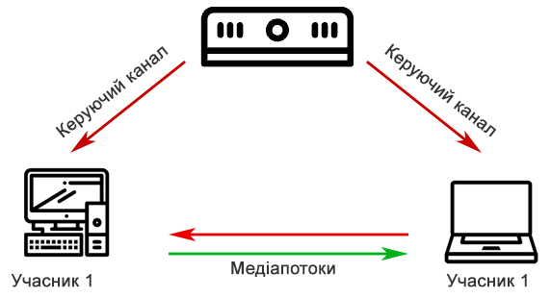

Рис.1. Персональна відеоконференція

### Симетричні відеоконференції

Називаються також як відеоконференції з постійною присутністю (Continuous Presence). У сеансі відеоконференції беруть участь більше 2 осіб і всі учасники бачать і чують один одного одночасно. Це відеоконференція з повнодуплексним спілкуванням, як аналог круглого столу, де у всіх рівні права. Групова відеоконференція підходить для зустрічей, де потрібна максимальна залученість кожного учасника (рис.2).

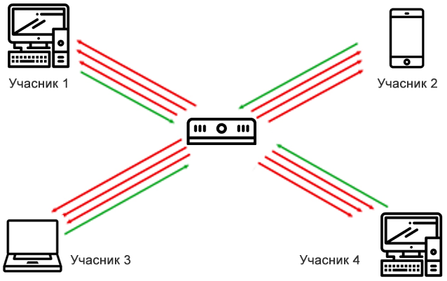

Рис.2. Відеоконференція з постійною присутністю

### Відеоконференції з активацією за голосом

Назва такого режиму Voice Activated Switching (VAS). Ця відеоконференція передбачає наступний формат спілкування: всі учасники сеансу чують і бачать на своїх екранах лише доповідача, в той час, як він сам бачить себе, або попереднього оратора. Можливі невеликі варіації даного механізму, але суть залишається такою: сервер відстежує голосову активність абонентів і перемикає для всіх учасників, трансляцію зображення мовця. У даного режиму є істотні недоліки, наприклад, помилкові спрацьовування на шум, кашель або дзвінок мобільного телефону (рис.3).

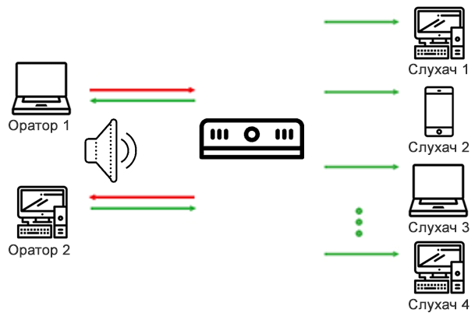

Рис.3. Відеоконференція з активацією за голосом

### Селекторні відеоконференції

Режим, в якому учасники поділяються на два види: доповідачі і слухачі, де кожен із слухачів може стати доповідачем (з дозволу організатора конференції). Ведучий такої конференції сам призначає доповідачів і може видалити їх з відео-трибуни в будь-який момент (рис.4).

Цей режим також називається рольової відеоконференцією. Селекторна відеоконференція використовується найчастіше при проведенні веб-конференцій (вебінарів).

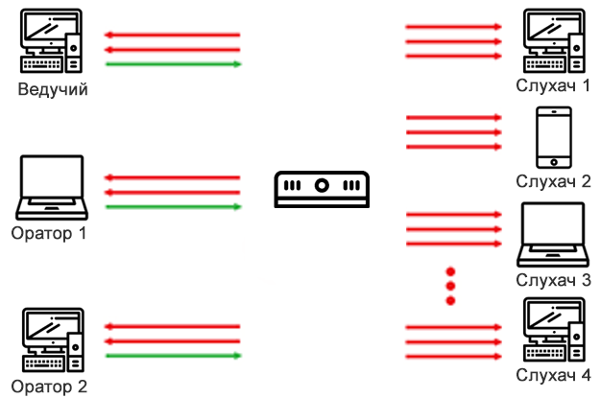

Рис.4. Селекторна відеоконференція

### Відеоконференції для дистанційної освіти

Спеціальний режим, в якому всі учасники (учні) бачать і чують тільки одного лектора (викладача), а він бачить і чує всіх учнів. Учні не відволікаються один на одного, а викладач їх контролює (рис.5).

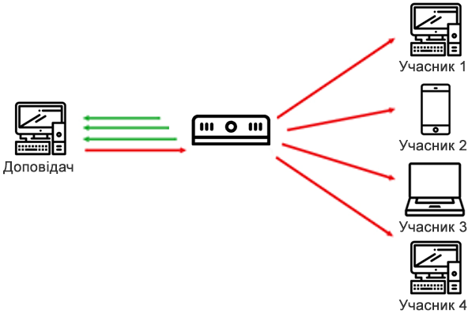

Рис.5. Відеоконференція для дистанційної освіти

### Відео трансляція

Вид відеоконференції, в якому доповідач мовить на широку аудиторію слухачів, при цьому, він не бачить і не чує їх. Решта учасників бачать і чують лише доповідача. Зворотній зв'язок можливий тільки через текстовий чат. Найчастіше, для згладжування зміни мережних умов, в ході трансляції вноситься значна затримка до кількох секунд між оратором і слухачами.

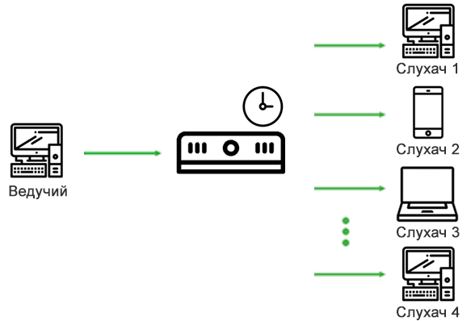

Рис.6. Відео трансляція

## Устаткування для відеоконференцій

Залежно від місця і способу підключення до сеансу відеоконференції, може знадобитися різний периферійне устаткування.

### Відеоконференції в переговорній кімнаті або конгрес-залі

Щоб якісно обладнати переговорну кімнату, необхідно дотримати багато нюансів. В першу чергу, необхідно правильно розрахувати і встановити систему звукопідсилення. Якщо зал невеликий, то достатньо встановити один або кілька спікерфонів (спеціальні пристрої, що поєднують один або кілька мікрофонів і динаміків, і призначені для усунення відлуння і шумів).

Потрібна спеціальна PTZ відеокамера, що спроможна повертатися, нахилятися вгору і вниз, а також наближати і віддаляти. Така камера може як в ручному, так і автоматичному режимах перемикатися між особами доповідачів і залом. В якості системи відображення рекомендується використання двох ЖК екранів великої діагоналі: один для відео учасників, другий для презентацій та іншого контенту.

Інтер'єр приміщення також має відповідати ряду умов: хороша освітленість, контрастний, але не яскравий фон на стінах, шумопоглинаючі панелі та інше. Отже, вартість обладнання переговорної кімнати в залежності від обраного рішення відеоконференцій, периферійного обладнання та оздоблення, може різнитися на порядок.

### Відеоконференції на робочому місці

Як термінал відеоконференції використовують звичайний робочий комп’ютер. Для підготовки до сеансу відеоконференції потрібна хороша веб-камера, гарнітура або портативний спікерфон, що підключається через USB інтерфейс.

### Мобільні відеоконференції

Одна з переваг відеоконференцій - це їх мобільність. Їх можна використовувати, навіть перебуваючи в поїздці або на ходу. Пристрій, який може виступати в якості терміналу відеоконференцій - смартфон, планшетний комп'ютер або навіть смарт-годинник. На них слід встановити спеціальний додаток. Про все інше вже подбали виробники цих пристроїв: фронтальна камера, потужний центральний процесор, апаратна підтримка відеокодеків, хороший динамік і мікрофон. Такий спосіб проведення відеоконференцій дозволить бути завжди на зв'язку з колегами, друзями або родичами.

## Якість відеоконференцій

На відміну від звичних електронних комунікацій, таких, як електронна пошта або обмін повідомленнями, відеоконференції відносяться до комунікацій в реальному часі (Real Time Communications), які накладають більш серйозні вимоги, як на термінали відеоконференцій, так і на канали зв'язку, що їх зв'язують.

Зазвичай, про якість з'єднання судять за його швидкістю, що в контексті відеоконференції буде не зовсім вірно. Заявлена швидкість може швидко змінюватися в часі, може зменшуватися під навантаженням, може кардинально відрізнятися від напрямку передачі. Це критично важливо для відеоконференцій, де рівномірність і передбачуваність потоку даних є найбільш суттєвими факторами. Системі відеоконференцій не складно підлаштувати відеопотік під широкий діапазон значень від 64 кб /с до наприклад 4 Мб / с, в залежності від виду конференції та якості сигналу учасників. Значно складніше в реальному часі адаптувати ширину каналу під змінні умови кожного з учасників сеансу зв'язку.

В реальних умовах на перше місце при оцінці якості відеоконференцій виходить тип архітектури, що використовується для організації відеоконференцій, і здатність цієї архітектури працювати в постійно змінних умовах:

* **Потужність процесорів кінцевих терміналів.** Паралельно з сеансом зв'язку користувач може виконувати ресурсомісткі завдання.
* **Можливості відображення відео на камері терміналу.** Камера може мати відмінну роздільність, але давати "зашумлену" картинку низької якості при недоліку освітлення.
* **Можливості відображення відеоконференції на екрані терміналу.** Наприклад, користувач вийшов з повноекранного режиму і тепер йому не треба пересилати відео у високій якості.
* **Ширина каналу між сервером відеоконференцій і між учасниками.** Це найбільш часта ситуація. Причин може бути багато: хтось з учасників почав закачувати з мережі великий обсяг даних і різко скоротив ресурси мережі на відеоконференцію. Або учасник, спілкуючись по відео зі смартфона, потрапив в велелюдне місце, і найближча базова станція оператора зв'язку вже не може гарантувати високу швидкість і якість з'єднання.

Найпростішим рішенням даної проблеми є жорстке резервування, як апаратних, так і мережних ресурсів системи відеоконференцій. Сучасні системи відеоконференцій можуть гарантувати відмінну якість зв'язку в будь-яких умовах за рахунок застосування сучасних програмних архітектур.

## Популярні сервіси для відеоконференцій

Сучасний світ неможливо уявити без програм і сервісів, за допомогою яких виконуються групові відеодзвінки, проводяться онлайн-конференції, семінари і трансляції з великою кількістю учасників. Після 2020 року платформи для відеоконференцій стрімко розвиваються і стали одним з найбільш затребуваних IT-продуктів. Їх стали використовувати повсюдно: при організації і веденні бізнес-процесів, в ході ділових переговорів, під час дистанційного навчання і для будь-яких інших онлайн-обговорень.

У більшості випадків конференції створюються за допомогою спеціального URL-посилання. Ініціатор зустрічі створює онлайн конференцію, отримує спеціальне посилання, яке надсилається до всіх учасників. Учасники заходять у віртуальну кімнату, де адміністратор керує правами доступу, вмиканням/вимиканням мікрофона всіх учасників. Більшість сервісів має інтеграцію з календарями і сервісами для онлайн записів.

### Zoom

Zoom - популярний сервіс для онлайн-конференцій. У програмі є як безкоштовний, так і платний доступ, вона проста і легка, доступна практично на всіх пристроях - мобільних і ПК.

Головна особливість програми в тому, що навіть в безкоштовному акаунті до однієї онлайн-конференції можна підключати до 100 учасників. А ще ж є можливість додавання людей через звичайні телефонні номери, в разі якщо додаток не встановлено на ПК.

*Переваги*

* Додаток доступний практично на всіх пристроях. З'єднання стабільно протягом довгого часу. Захист по різних протоколах шифрування. Інтеграція з Google Диском, Dropbox і Box.
* Запрошення для приєднання до конференції відправляється телефоном, поштою або контактам. Найчастіше використовується посилання-запрошення або ідентифікатор.
* У конференції можна розподілити учасників на групи, розвести їх по різних «кімнатах».
* Можна спільно використовувати екран, показати презентацію, а також малювати на білій дошці. Груповий чат для обміну повідомленнями, зображеннями і аудіоповідомленнями.
* На контакт можна встановити певний статус і змінювати його прямо під час конференції. Зручно змінювати фон, можна одягнути віртуальну маску.

*Недоліки*

* Проблеми в системі захисту даних. Відомі випадки з викладенням записів конфіденційних конференцій і відеодзвінків в мережу. Через взлам чужих паролів порушники можуть вторгнутись на конференцію.
* Періодично з конференції може викидати, особливо якщо пристрій слабкий або має недостатньо пам'яті.

### Google Meet

Google Meet - сервіс від Google, що позиціонується як додаток з високим рівнем безпеки і захисту даних. Сервіс орієнтується саме на бізнес-сегмент.

У ньому можна організувати зустріч і підключити до 250 учасників. Є можливість запуску прямих трансляцій на 100 000 учасників. Завдяки функції розпізнавання мови можна вивести на екран субтитри. Користуватися програмою можна як з телефону, так і з комп'ютера.

*Переваги*

* Інтеграція з інструментами G Suite - календарем, поштою тощо. Запис і автоматичне збереження відео на Диску і в подіях Календаря.
* Потужні алгоритми шифрування даних.
* До конференції може приєднатися користувач, в якого є обліковий запис Google.
* Демонстрація екрану. Зручний обмін файлами.

*Недоліки*

* Ліміти безкоштовної зустрічі - 60 хвилин і 100 чоловік.

### Microsoft Teams

Microsoft Teams - рішення для відеоконференцій від Microsoft. Має все необхідне для проведення конференцій в компанії - календар для заходів, командні дзвінки в HD і дошку для спільного малювання. Підтримує до 250 учасників, і підійде для проведення конференцій в малих і середніх компаніях.

*Переваги*

* До 250 учасників одночасно. Запрошення листом і за посиланням.
* Надає можливість зареєструвати до 10000 користувачів на платформі і поділяти їх за групами.
* Безкоштовна версія з обмеженням по тривалості конференцій (45 хвилин) і розміром сховища OneDrive (10 ГБ).
* Інтеграція зі службами і групами Microsoft Office, таким як Word і Excel, PowerPoint, OneNote, Planner (який перейменовується в Tasks) і Power BI.
* Teams можна використовувати через браузер або завантажити додаток для Windows.
* Управління ролями (організатор і учасник). Перший має повний доступ до управління конференцією, другий може говорити, демонструвати екран і писати в чат. Організатор може як вимикати звук учасникам або відключати їх від конференції.
* Загальна інтерактивна дошка, де можуть малювати або лише оратори, або всі учасники в залежності від налаштувань. Є загальний чат і особисті повідомлення.
* На сайті Microsoft Teams є докладна база знань з документацією, інструкціями і відповідями на часті питання.

### Skype

Skype - ветеран дзвінків по інтернету, але після покупки месенджера компанією Microsoft в 2011 році, його популярність в Україні пішла на спад. Саме відеоконференції могли його врятувати, але і тут у нього швидко з'явилися конкуренти. З'явився новий софт для відеоконференцій. Втім, Скайпу поки вдається триматися в топі додатків, які українці використовують для ділового спілкування і міжнародної зв'язку.

*Переваги*

* Сумісність зі всіма основними десктопними і мобільними ОС. Мобільний додаток: Skype - iOS, Android. Месенджер Skype входить до складу Windows 10.
* Учасники можуть демонструвати екран, надсилати фотографію або документи, здійснювати відеозапис, скрін екрану, переглядати колекцію файлів в чаті.
* Дзвонити на телефони, на яких відсутній Skype (послуга платна).

*Недоліки*

* В безкоштовній версії Skype розмір конференції обмежений 20 учасниками
* Skype довго завантажується, ненадійний в плані збереження історії спілкування, передачі файлів. Дізнатися власний логін - нетривіальне завдання, іншої людини знайти теж складно. Зазвичай людей з пошуковим іменем знаходиться декілька.
* Вимогливість до ресурсів комп’ютера, можливе гальмування через використання Skype.

## Контрольні питання

1. Пояснити популярність сервісів відеоконференцій в останні роки.
2. Перелічити основні режими відеоконференцій.
3. Порівняти види групових відеоконференцій.
4. Яке устаткування потрібно для проведення відеоконференції?
5. Які фактори впливають на якість відеоконференції?
6. Які функції покладаються на сервер відеоконференцзв’язку?
7. Зазначити особливості сервісу Zoom.
8. Порівняти сервіси Google Meet та Microsoft Teams.
9. Проаналізувати причини низької популярності Skype для проведення групових відеоконференцій

## Література

1. Відеоконференція <https://trueconf.ru/videokonferenciya.html>
2. Відеоконференцзв’язок <https://unitsolutions.ru/blog/stati/chto-nuzhno-znat-o-videokonferenczsvyazi>
3. MCU (Multipoint Control Unit) <https://trueconf.ru/blog/wiki/multipoint-control-unit>
4. SFU (Selective Forwarding Unit) <https://trueconf.ru/blog/wiki/sfu-switching>
5. Simulcast <https://trueconf.ru/blog/wiki/simulcast>
6. SVC (Scalable Video Coding) <https://trueconf.ru/blog/wiki/svc>
7. Сервіс Zoom <https://explore.zoom.us/ru/products/meetings/>
8. Відеоконференції в Google Meet <https://apps.google.com/intl/ru/meet/how-it-works/>
9. Відеоконференції у Microsoft Teams. <https://www.microsoft.com/uk-ua/microsoft-teams/video-conferencing>
10. Як провести відеоконференцію в Skype <https://postium.ru/kak-sozdat-videokonferenciyu-v-skype/>